Resource: Plants and Trees in the Bible
Plants and Trees in the Bible © United Bible Societies, 2025. Adapted from: Each According to its Kind: Plants and Trees in the Bible, by Robert Koops © 2012 United Bible Societies. This work is licensed under Creative Commons Attribution-ShareAlike 4.0 International (https://creativecommons.org/licenses/by-sa/4.0/).

Plants and Trees in the Bible

標題：瓜（melons）

3.4 標題：瓜（melons）
聖經中提到兩種瓜：甜瓜和西瓜。

標題：甜瓜（哈密瓜）（Muskmelon [cantaloupe]）

3.4.1 標題：甜瓜（哈密瓜）（Muskmelon [cantaloupe]）

經文出處Hebrew 來： קִשֻּׁאָה (音譯： qishshu’ah)NUM 11:5Hebrew 來： מִקְשָׁה (音譯： miqshah)ISA 1:8, JER 10:5Greek 希： σικυήρατον (音譯： sikuēraton)LJE 1:69

討論
甜瓜 (USDA photo by Scott Bauer. Image Number K7355–11)RSV 把希伯來文qishshu’ah 和miqshah 譯為"cucumber"（「黃瓜」）。和莫爾登克等人的看法不同，祖海里強烈主張這兩個詞指的是甜瓜（學名Cucumis melo ），並且「聖經時期的埃及沒有菜園黃瓜」（第86頁）。赫珀和《聖經解經家字典》（The Interpreter’s Dictionary of the Bible ）也同意這一點。令人費解的是，有一種又小又彎的甜瓜叫做「蛇黃瓜」。
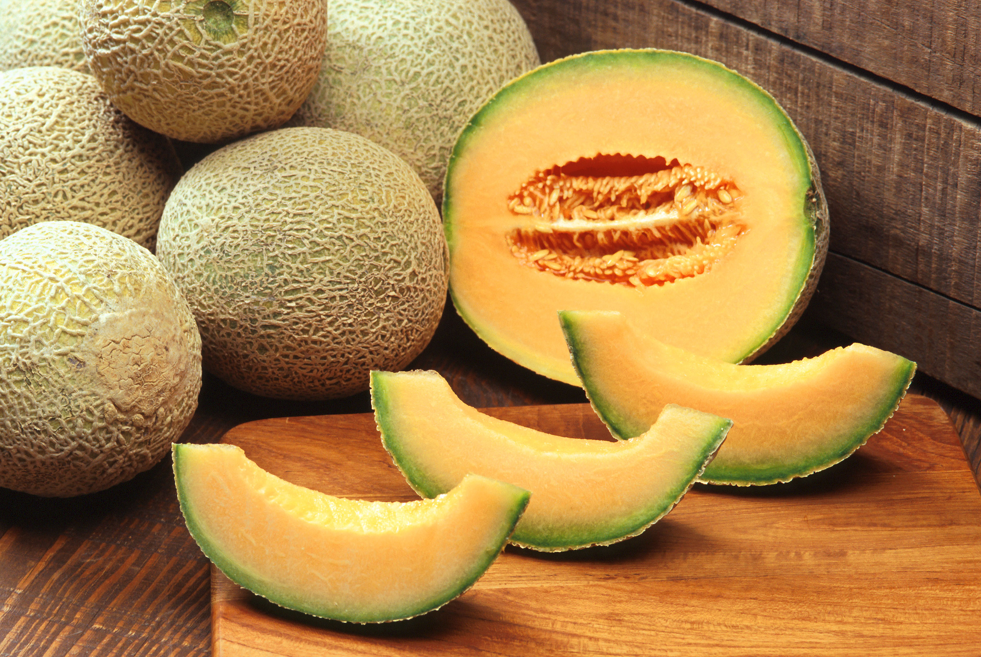
甜瓜最早栽培於波斯（現今的伊朗）及其周邊地區，後來被引入印度北部、喀什米爾和阿富汗。雖然這些地方現在沒有真正的野生甜瓜（學名Cucumis melo ），但是有一些具有親緣關係的野生品種。
有一幅主前2400年左右的圖畫描繪了埃及一場葬禮上所擺的供品，供品中有一種水果被專家認為是甜瓜。希臘人似乎在主前3世紀就已經知道了這種水果。在主後1世紀，羅馬哲學家普林尼曾對甜瓜作過清楚的描述，指出這在意大利的坎帕尼亞是一種新水果。第2世紀的希臘醫生蓋倫（Galen）曾論述過它的藥用價值，第3世紀的羅馬作家也曾說明它的種植方法，以及如何用香料調製食用。大約在基督紀元的初期，甜瓜從喜馬拉雅山西面的多個地區傳入中國，在這之前，中國人顯然不知道這種水果。

描述
藤上的甜瓜 (© Lionel Rich (Wikimedia Commons))甜瓜藤長著圓形的葉子和捲鬚，像南瓜和黃瓜那樣伏地生長。黃色的花可發育成直徑10—40厘米（4—16英吋）的果實。甜瓜成熟後呈淺黃色或淺綠色，具有獨特的香味，並因此得名。英文"muskmelon"（甜瓜）是一個合成詞，"musk"是一個波斯文詞語，表示一種香水，"melon"是一個法文詞，源自拉丁文melopepo ，意為「蘋果形狀的瓜」。拉丁文從希臘文借用了一個意思相近的詞語。
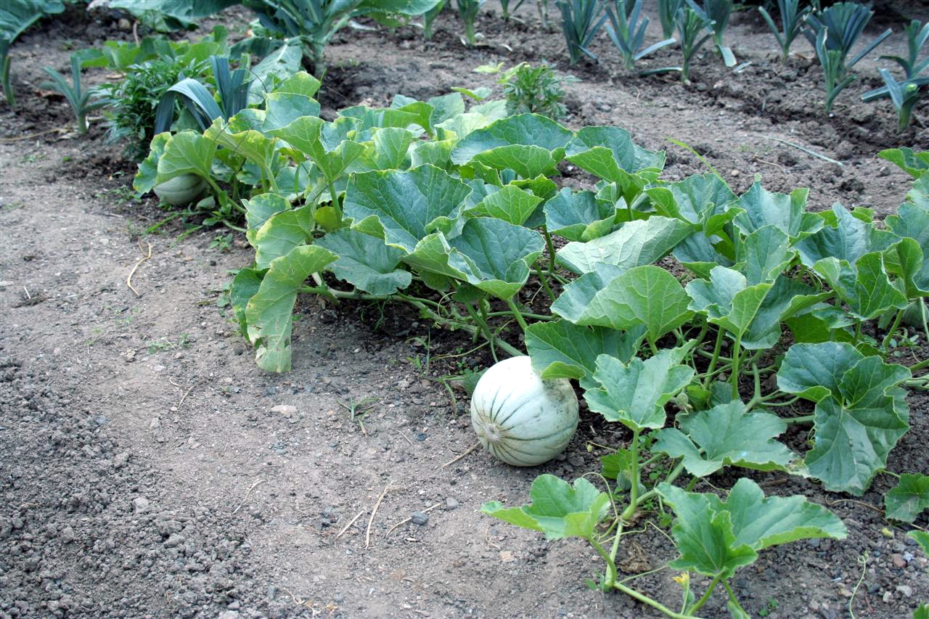

特殊意義
NUM 11:5 記載，在曠野漂流的以色列人想起他們在埃及吃過的甜瓜和其他美味的食物，就向摩西發怨言。ISA 1:8 用（收穫後的）瓜田來描繪一幅廢棄、破敗、荒涼的景象。

翻譯
世界各地的溫帶國家有許多甜瓜品種。在甜瓜不為人知的地方，可以根據上下文進行翻譯。NUM 11:5 是非修辭性的，我們建議按照某種主要語言進行音譯（例如，法文cantaloupe 、西班牙文和葡萄牙文cantalupo 、阿拉伯文abd el lawi ）。不過，ISA 1:8 提到的瓜田中的臨時居所是個比喻，因此，可以考慮使用一個表示荒涼、廢棄之地的文化對等詞。在這節經文中，翻譯者要留意與其平行的比喻，即「葡萄園的草棚」和「被圍困的城」。
JER 10:5 ：RSV 把這節經文中的第一行譯為，"Their idols are like scarecrows [tomer in Hebrew] in a cucumber field [miqshah ]"（英文直譯：「他們的偶像好像黃瓜田［希伯來文miqshah ］裡的稻草人［希伯來文tomer ］」）。在這節經文中，解經學的問題完全蓋過了植物學上的問題，並且這兩個問題的關鍵都在於希伯來文tomer miqshah 的意思。這個短語可以解作「一棵筆直的棕櫚樹」（如KJV 、NKJV 、古希臘文《亞居拉譯本》和《狄奧多田譯本》），也可以解作「手工雕刻的柱子」（如凱爾和德利奇（Keil & Delitzsch）、麥凱恩（McKane）），或者解作「黃瓜／甜瓜田裡的稻草人」（如RSV 、GNB 和大部分其他英文譯本）。《七十士譯本》根本沒有這個短語，所以不能提供有用的信息。凱爾和德利奇主張把tomer miqshah 譯為手工雕刻的柱子，因為miqshah 在EXO 25:18 、EXO 25:31 和EXO 25:36 中的意思是「錘打而成的作品」。KJV 譯為"upright as the palm tree"（「正直如棕櫚樹」；NKJV 類似），這樣翻譯是認為tomer 是tamar 的變體，且tamar 是棕櫚樹的正常表達。Tomer 也出現在JDG 4:5 中，那裡似乎被一致認為是指「棕櫚樹」，但沒有人能對這裡不尋常的元音（tomer ，而非tamar ）給出令人滿意的解釋。參2.5 海棗樹 (date palm) 。
在昆蘭發現的JER 10:5 文本中，4QJera和4QJerb都沒有這一行，但是據倫德布姆（Lundbom）說，揚森（Janzen）和托夫（Tov）都認為4QJerb在該處是有內容的，但如今已經缺失。倫德布姆認為，該行的起頭應該是「它是錘打過的銀子，它們不能行走」，這和《七十士譯本》相似，但是多了一些內容。換句話說，倫德布姆的結論是：即便4QJerb是完整的，裡面也不會有tomer miqshah 這兩個詞，因此對解決黃瓜／甜瓜田與棕櫚樹或柱子的問題沒有幫助。
黃瓜田的解釋顯然是受到了LJE 1:69 的影響，該節經文以「就像黃瓜田裡的稻草人，什麽都不能看守」開始。希臘文sikuēraton （「黃瓜田」）可能源自希伯來文qishshu’ah ，只是調換了前兩個輔音。
大多數譯本和解經家似乎傾向於解作黃瓜／甜瓜田，而不是棕櫚樹或柱子。然而，鑒於後一種解法也有許多證據，我建議在腳註中說明這些備選解釋：「雕刻的柱子」或「雕刻的棕櫚樹」。
如果翻譯者決定對miqshah 進行植物學方面的解釋，他還必須確定這種蔬菜或水果究竟是什麼。祖海里確信這是甜瓜，赫珀似乎也同意他的意見。NIV 譯成"a melon patch"（「一塊瓜田」；GNB 和NCV 類似）。NLT 寬泛地譯為"a garden"（「一個園子」）。

標題：西瓜（watermelon）

3.4.2 標題：西瓜（watermelon）

經文出處Hebrew 來： אֲבַטִּיחַ (音譯： ’avattiach)NUM 11:5

討論
西瓜藤 (© Forest and Kim Starr (Wikimedia Commons))大多數學者認為，希伯來文’avattiach 指的是普通西瓜（學名Citrullus vulgaris /lanatus ），而且也應該確認為西瓜，以免與其他種類的瓜相混淆，比如甜瓜。事實上，直到不久之前，有些植物學家仍然認為這個詞指的是甜瓜。西瓜可能起源於非洲（可能在喀拉哈里），從新石器時代開始進行栽培。從史前時期開始，西瓜就已經在埃及種植，作食物、飲料和藥用，甚至種子也被食用。阿拉伯文的同源詞batekh /batikh 既指甜瓜，也指西瓜。
<image: Z>

描述
西瓜與南瓜和西葫蘆一樣，是一種藤蔓植物。不同的西瓜品種在大小、形狀和顏色方面相差很大，有些西瓜有條紋，有些是純色的（大部分是深綠色或淺綠色）。

特殊意義
NUM 11:5 記載，以色列人在曠野漂流期間，因為懷念埃及的食物而向摩西發怨言，當時提到的水果就有西瓜。

翻譯
現今，西瓜在世界各地的城市都很常見。只要有西瓜售賣，就有西瓜的名稱，通常是某種主要語言的音譯（例如，法文pastèque 、西班牙文sandía 、葡萄牙文melancia 、阿拉伯文batekh 或batikh ，或者斯瓦希里文tikiti ）。

